Handlungsanleitung

Sichern Sie den Transfer mit der „zweiten Bühne“
Bewegter Körper – bewegter Geist, 1000-fach gehört, Sie kennen das. Theoretisch. In Ihrer Trainingspraxis gelingt diese Bewegung nicht immer. Selbst wenn Ihr Training gut und aktiv läuft, bewegen sich Ihre Teilnehmenden nur dann gern, wenn es „in der Praxis“ ist, d.h. gezielt zum Thema oder zur Methode passt. Die Methode „zweite Bühne“ ist eine Anregung, wie der Transfer in die Praxis gelingen kann.
Symbolische Bewegungen, Schritte sind eher kontraproduktiv. Der Transfer, also die Schritte in die Praxis, scheinen nicht ins Training zu gehören, denn Worte wie „den Schritt muss ich dann hinterher allein gehen“ hören Sie öfters… Eine Art „Lähmung“ setzt zuweilen ein… Angst steigt in Ihnen auf, denn Lähmung ist das Gegenteil von Lernen… Wann immer Sie verbale Angebote zur Bewegung machen, bricht die Dynamik ab...
Versuchen Sie es mit der zweiten Bühne.
Nutzen Sie die Hälfte des Trainingsraums als Praxisfeld.
Ziel: Teilnehmende bei der kritischen Auseinandersetzung mit dem Schritt in die Praxis begleiten. Den Schritt in die Praxis im Trainingsraum vollziehen
Benötigtes Material: Platz im Raum (hinten), Flipchart
Dauer: fünf bis zehn Minuten im ersten Drittel der Veranstaltung, danach je nach Bedarf, zwischendurch drei bis fünf Minuten
Wie das gehen kann
Gestalten Sie Ihren Trainingsraum ganzheitlicher, indem Sie das Hinten zum Vorne machen.
Stellen Sie dafür einen Flipchart bzw. eine Pinnwand im hinteren Teil des Raumes bereit. Nutzen Sie den gesamten Trainingsraum und „besetzen“ Sie beide Bühnen im Seminarraum unterschiedlich:
- Vorn: Input und Themenerarbeitung
- Hinten (die sogenannte zweite Bühne): Transferchancen und -schwierigkeiten
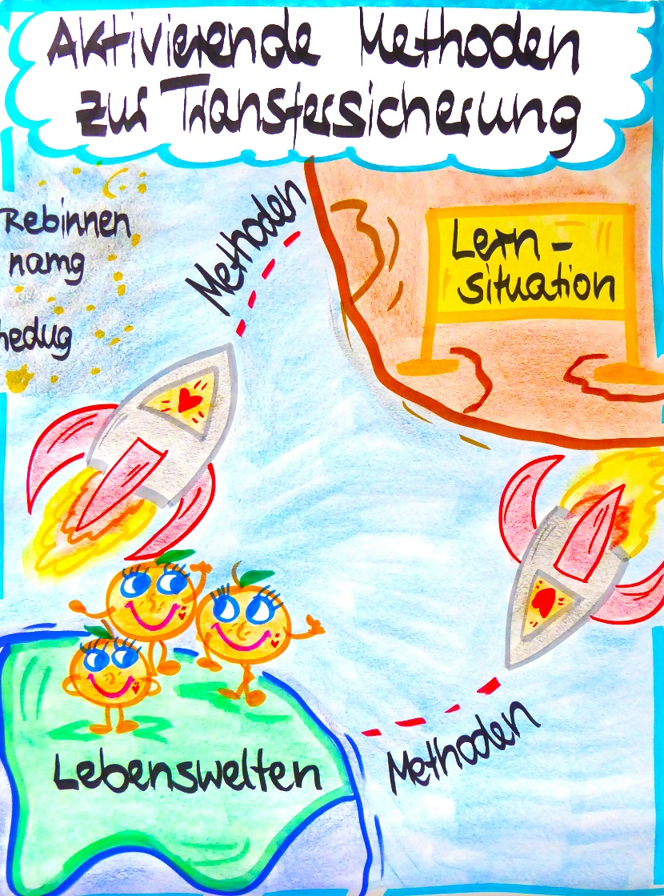
Ablauf
Transfer von der Lernsituation in die Lebenswelt der Teilnehmenden. (Bild: Copyright Ritter-Mamczek)
Wann immer Transferfragen auftauchen wechseln Sie als Trainer Ihre Position im Raum und moderieren „von hinten“.
Sichern Sie dabei die Ergebnisse/Erkenntnisse/offenen Fragen als Reminder auf Flipchart/Pinnwand.
Ihre Teilnehmenden bewegen sich dadurch zielführend und „verorten“ den Transfer mit einer Bewegung. Sie lernen ganzheitlicher und gehen die Praxisschritte bereits vorweg in Ihrem Training. Es gelingt plötzlich: Bewegter Körper – bewegter Geist! Sie nutzen „den ganzen Körper“ und geben nebenbei den präsentierten, diskutierten, reflektierten Inhalten eine nachvollziehbare, klare Struktur. Sowohl Ihre Teilnehmenden als auch Sie selbst werden davon freudvoll profitieren. Warten Sie‘s ab und wundern Sie sich nicht, wenn Trainerkollegen plötzlich nach der zweiten Bühne von Ihnen fragen, denn Teilnehmende werden dies blitzschnell auch bei anderen einfordern.
Variante(n)
- Wählen Sie einen Co-Moderator aus dem Teilnehmerkreis, der an der Transferwand begleitend die Praxisschritte visualisiert und festhält.
- Schaffen Sie eine dritte oder gar vierte Bühne (entsprechend der Seiten des Seminarraums). Nutzen Sie diese Wände für die unterschiedlichen Perspektiven beim Transfer (z.B: 1. ich selbst, 2. meine Führungskraft, 3. mein privates Umfeld).
Achtung
Achten Sie darauf, dass auf der zweiten Bühne konstruktive Vorschläge notiert werden, und die Transferwand nicht nur für Einwände genutzt wird (was so schön bequem ist…).
Tipps
Lassen Sie Ihre Teilnehmenden von Zeit zu Zeit den Schritt in die Praxis wirklich gehen, in dem Sie von vorne nach hinten zur zweiten Bühne laufen.
Dr. Bettina Ritter-Mamczek, Autorin, Trainerin und Moderatorin aus Leidenschaft studierte Kommunikationswissenschaften, Politikwissenschaften und Philosophie an der TU Berlin. Ihren Erfahrungsschatz sammelte sie in ihrer langjährigen Tätigkeit als Selbstständige und Geschäftsführerin der splendid-akademie GmbH, Berlin. Getreu dem Motto „Lernen ist Ein- und Ausatmen“ integriert sie ihre Teilnehmenden in das Geschehen und entfacht das Feuer in ihnen mit Lust auf mehr. Transfersicherung geschieht somit vom ersten Augenblick in jedem Training, und dies nicht nur in der splendid Trainingskompetenz-Ausbildung! Schauen Sie selbst: www.splendid-akademie.de
Andrea Lederer ist Mitgeschäftsführerin der splendid-akademie GmbH und arbeitet als Projektmanagerin, Trainerin und Lehrbeauftragte. Sie trainiert und begleitet sei 15 Jahren Gruppen und Teams zu den Schwerpunkten Projektmanagement, Gruppen und Teams leiten/führen/moderieren, Selbst- und Zeitmanagement und Lerntransfer.

